APRENDIZAJE 360°

Sesión 1: Aprender es contrastar nuestras hipótesis previas
Te invito a que revises el siguiente artículo que puede complementar la clase de hoy. “Qué sucede en nuestro cerebro cuando aprendemos”

https://elpais.com/economia/2020/12/02/actualidad/1606918081_087843.html

Te propongo practicar: Reflexiona sobre el papel de las emociones en el aprendizaje y plantea nuevas opciones para despertarlas en tus clases.
¡Sigue con las siguientes sesiones!
___________________________________________________
Sesión 2: Aprender es reajustar modelos mentales

Reflexiona sobre la “Plasticidad cerebral” con la ayuda de la siguiente infografía:

https://www.studocu.com/pe/document/universidad-tecnologica-del-peru/psicologia-ii/plasticidad-cerebral-infografia/15470431
___________________________________________________
Sesión 3: Aprender es minimizar el error

Te comparto el siguiente artículo que habla sobre el cerebro y el error para que puedas complementar la sesión con esta lectura:

https://elpais.com/elpais/2018/10/01/laboratorio_de_felicidad/1538408312_021408.html

___________________________________________________

Sesión 4: Aprender es buscar recompensa

Considero que este video puede ser un gran aporte a los conceptos trabajados durante esta clase, revísala y consolida algunos términos útiles para tu práctica docente

https://www.youtube.com/watch?v=eXb1I7SaO1g

¡Continua con tu avance!
___________________________________________________
Sesión 5: Estar alerta

Hemos revisado conceptos interesantes en esta sesión, por ello te dejo la siguiente infografía para reforzar los contenidos analizados:

https://www.bloghoptoys.es/descarga-neurociencia-los-4-pilares-del-aprendizaje/

Te propongo practicar: Reflexiona sobre la propuesta de estos cuatro pilares y analiza si están presentes en tus clases. Practica formas creativas de incorporarlos en tus actividades de clase.

___________________________________________________

Sesión 6: Orientación a lo que estamos por aprender

El siguiente programa complementa la información necesaria para conocer más sobre la atención, ¡anímate a revisarlo!

https://www.youtube.com/watch?v=LCLkDe9PQIk

___________________________________________________

Sesión 7: Control ejecutivo

El siguiente articulo contiene una imagen resumen que complementa lo trabajado en la sesion de hoy:

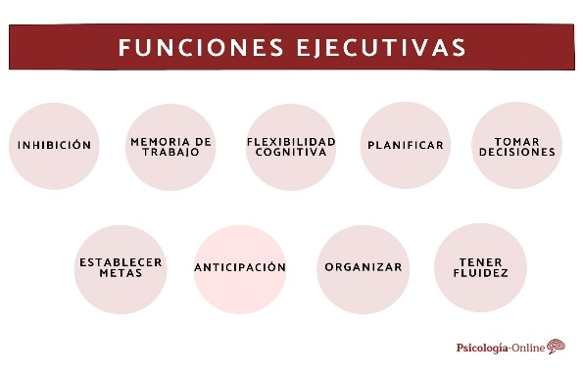

https://www.psicologia-online.com/que-son-las-funciones-ejecutivas-y-como-trabajarlas-5963.html

¡Continua con las siguientes sesiones!
___________________________________________________

Sesión 9: Actividad individual

Te propongo practicar: Después de haber analizado esta sesión te invito a que reflexiones sobre la siguiente pregunta ¿Cómo podemos lograr un aprendizaje activo? Invitándote a que nos dejes tus comentarios en nuestras redes sociales y grupos de la comunidad de Maestr@s Conectad@s.
___________________________________________________

Sesión 10: Procesamiento profundo y Consolidación del Aprendizaje

Te invito a revisar el siguiente cuadro con diferentes actividades que pueden estimular las condiciones para un aprendizaje cognitivo activo para tus estudiantes:

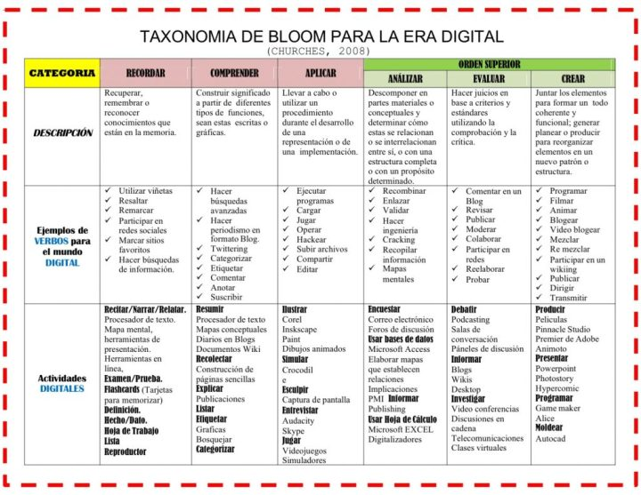

https://www3.gobiernodecanarias.org/medusa/ecoblog/mfumfri/2019/11/11/taxonomia-revisada-de-bloom/

Te invitamos a realizar la siguiente lectura con aportes sobre la importancia del sueño para el aprendizaje:

https://www.unife.edu.pe/publicaciones/revistas/psicologia/2017_2/LA%20IMPORTANCIA%20DEL%20SUE%C3%91O.pdf
¡Estas en un maravilloso camino, sigue con las siguientes sesiones!

___________________________________________________

Sesión 11: El sentido del error

Complementa la clase de hoy sobre “El error productivo” con esta entretenida charla que nos regala Ramón Barrera sobre su interesante término “soraprendizaje” siguiendo el enlace.

https://www.youtube.com/watch?v=FXTQq7Ojp94&t=18s

Espero que estés logrando importantes avances. ¡Sigue adelante!
___________________________________________________
Sesión 12: Retroalimentación

Analiza el siguiente artículo sobre formas de retroalimentar a tus estudiantes y pon en práctica algunas de ellas.

https://educrea.cl/15-formas-de-retroalimentar-o-dar-feedback-a-los-estudiantes/

Espero que hayas disfrutado el desarrollo de este curso y que compartas conmigo tus sensaciones, aprendizajes, hallazgos e innovaciones en nuestra comunidad de Maestr@s Conecta@s. ¡Nos veremos muy pronto!

___________________________________________________

